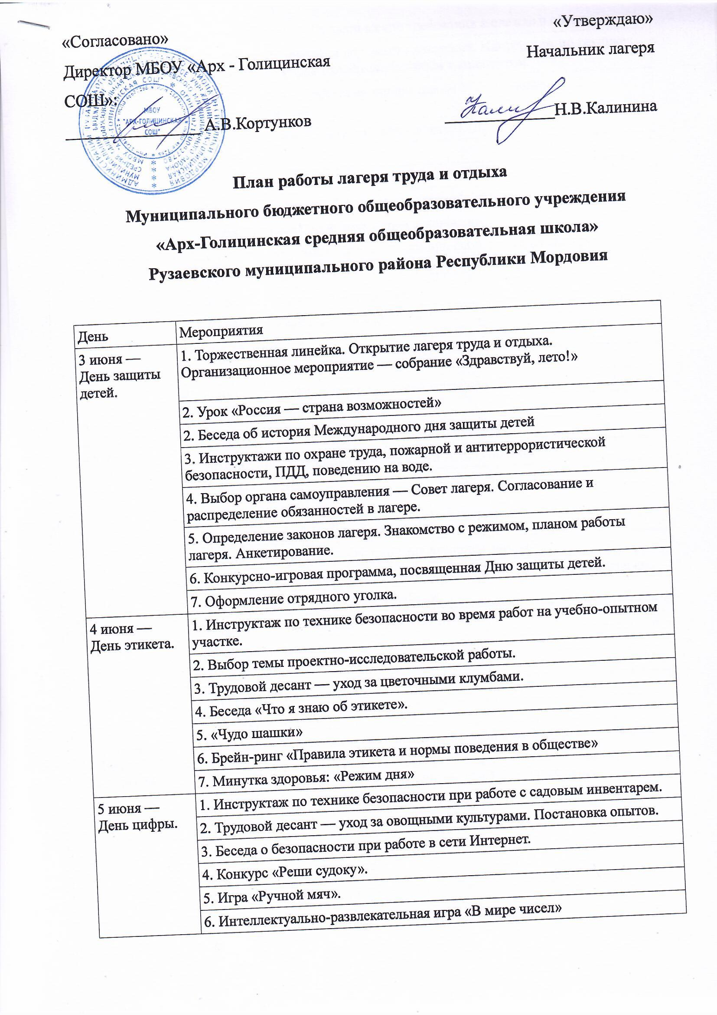

|  |  |
| --- | --- |
|  | 7. Минутка здоровья: «Гигиенические требования к одежде и обуви». |
| 6 июня — День ПДД | 1. Инстркутаж по правилам дорожного движения. Инструктаж по технике безопасности при перевозке автомобильным транспортом. |
| 2. Трудовой десант — работа на пришкольном УОУ. Проведение опытнической работы. |
| 3. Просмотр фильма о важности соблюдения ПДД. |
| 4. Игра. Волейбол. |
| 5. Конкурс плакатов «Соблюдай ПДД» |
| 6. Работа над проектами. Оформление летописи лагеря. |
| 7. Минутка здоровья: «Гигиена ротовой полости». |
| 7 июня — День друзей. | 1. Инструктаж по технике безопасности при работе с с/х инвентарем. |
| 2. Трудовой десант — благоустройство территории поселка. |
| 3. Тренинг по сплочению коллектива. |
| 4. КТД «Международный день друзей» |
| 5. Игра. Футбол. |
| 6. Час общения: Мое хобби. |
| 7. Минутка здоровья: «Правила личной гигиены» |
| 8 июня — День русского языка. | 1. Беседа «Великий и могучий...» |
| 2. Трудовой десант — работа в школьной библиотеке. |
| 3. Литературная гостинная: читаем стихи А.С. Пушкина. |
| 4. Игра. Баскетбол. |
| 5. Конкурс кроссвордов. |
| 6. Минутка здоровья: «Береги зрение!» |
| 7. Работа над проектами. Оформление летописи лагеря. |
| 10 июня - День ЗОЖ | 1. Инструктаж по технике безопасности при работе с садовым инвентарем. |
| 2. Трудовой десант — уход за клумбами. |
| 3. Квест «В здоровом теле — здоровый дух!» |
| 4. Турнир по шахматам. |
| 5. КТД «ЗОЖ» |
| 6. Просмотр фильма о ЗОЖ. |
| 7. Анкетирование. |
| 11 июня — День профессий. | 1. Инструктаж по технике безопасностипри выполнении отдельных видов работ. |
| 2. Трудовой десант — работа на пришкольном УОУ. Проведение опытнической работы. Наблюдения. |
| 3. Экскурсия на с/х предприятие ООО «Агросоюз» |
| 4. Беседа «В мире профессий» |
| 5. Игра. Настольный теннис. |
| 6. Конкурс творческих работ «Профессии моих родителей». |
| 7. Минутка здоровья: «Правила красивой осанки». |
| 12 июня — 351 год со дня рождения Петра I. | 1. Инструктаж по технике безопасностипри выполнении отдельных видов работ. |
| 2. Трудовой десант — работа на пришкольном УОУ. Проведение опытнической работы. Наблюдения. |
| 3. Просмотр фильма о Петре I. |
| 4. Веселые старты. |
| 5. Игра: Слабое звено «Эпоха Петра». |
| 6. Минутка здоровья: «Внимание! Вейп.» |
| 7. Работа над проектами. Оформление летописи лагеря. |
| 13 июня — День книголюба. | 1. Инструктаж по технике безопасности при работе с с/х инвентарем. |
| 2. Трудовой десант — благоустройство территории поселка, работа в школьной библиотеке. |
| 3. Выставка презентация «Моя любимая книга» |
| 4. Экскурсия в библиотеку п. Плодопитомнический. |
| 5. Соревнование по пионерболу. |
| 6. Минутка здоровья «Почему важно делать влажную уборку». |
| 7. Работа над проектами. |
| 14 июня- День музыки. | 1. Инструктаж по технике безопасностипри выполнении отдельных видов работ. |
| 2. Трудовой десант — работа на пришкольном УОУ. Проведение опытнической работы. Наблюдения. |
| 3. Беседа о русских композиторах. |
| 4. Игра «Угадай мелодию». |
| 5. Спорт и мы: день прыгуна. |
| 6. Минутка здоровья «СПИД» |
| 7. Просмотр видеоклипов современных музыкантов. |
| 15 июня — День России. | 1.Просмотр фильма «Государственные символы России» |
| 2. Интеллектуальная игра «Мой дом — моя Россия». |
| 3. Круглый стол «Россия — страна возможностей». |
| 4. Конкурс фотографий «Край родной — Мордовия моя». |
| 5. Экскурсия по поселку Плодопитомнический «Нет милее уголка...» |
| 6. Литературная гостинная: читаем стихи о Родине. |
| 17 июня — День спорта. | 1. Инструктаж по технике безопасностипри выполнении отдельных видов работ. |
| 2. Трудовой десант — уборка территории вокруг памятника погибшим воинам. |
| 3. Беседа об истории Олимпийских игр. |
| 4. Викторина «О, спорт, ты — мир!» |
| 5. Спортивный квест. |
| 6. Просмотр фильма о параолимпийцах. |
| 7. Минутка здоровья «Витамины» |
| 18 июня — День цветка. | 1. Инструктаж по технике безопасностипри выполнении отдельных видов работ. |
| 2. Трудовой десант — уход за клумбами. |
| 3. Фотоколлаж «Цветы родного края». |
| 3. Создание макета – цветы на клумбе. |
| 4. Спорт и мы: день бегуна. |
| 5. КТД «Гербарий своими руками». |
| 6. Минутка здоровья «Лекарственные растения» |
| 7. Работа над проектами. |
| 19 июня — День педагога и наставника. | 1. Инструктаж по технике безопасностипри выполнении отдельных видов работ. |
| 2. Трудовой десант — уход за овощными культурами. |
| 3. Беседа: «Кто может быть наставником» |
| 4. Деловаи игра: Я — журналист «Наши педагоги» |
| 5. Подвижные игры на свежем воздухе. |
| 6. Минутка здоровья «Почему важна утренняя и производственная гимнастика». |
| 7. Работа над проектами. Оформление летописи лагеря. |
| 20 июня — День путешест  венника. | 1. Инструктаж по технике безопасностипри выполнении отдельных видов работ. |
| 2. Трудовой десант — уход за комнатными растениями. |
| 3. Инструктаж по технике безопасности во время экскурсий, походов. |
| 4. Туристический поход. |
| 5. Игровая программа «Путешествие по станциям» |
| 21 июня — День гражданина. | 1. Инструктаж по технике безопасностипри выполнении отдельных видов работ. |
| 2. Трудовой десант — уход за овощными культурами. |
| 3. Анкетирование «Знаю ли я свои права?» |
| 4. Интеллектуальная игра «Государственные символы Республики Мордовия» |
| 5. Игра «Уголки» |
| 6. Минутка здоровья «Закаливание организма» |
| 7. Работа над проектами. |
| 22 июня —  День памяти и скорби | 1. Инструктаж по технике безопасностипри выполнении отдельных видов работ. |
| 2. Минута молчания у памятника погибшим воинам. |
| 3. Беседа о городах-героях. |
| 4. КТД «Этих дней не смолкнет слава...» |
| 5. Соревнования по стрельбе из пневматической винтовки. |
| 6. Минутка здоровья: Нет вредным привычкам! |
| 24 июня — День науки. | 1. Инструктаж по технике безопасности при выполнении отдельных видов работ |
| 2. Трудовой десант — уход за клумбами. |
| 3. Экскурсия в аграрный институт. |
| 4. Конференция «Вклад Российских ученых в развитие науки» |
| 5. Работа над проектами. |
| 25 июня — День экологии | 1. Инструктаж по технике безопасностипри выполнении отдельных видов работ |
| 2. Экологический десант — уборка территории поселка от мусора. |
| 3. Фотовыставка «Экологические проблемы п. Плодопитомнический» |
| 4. Просмотр фильма о рециклинге. |
| 5. Инструктаж по технике безопасности во время экскурсии. |
| 6. Экскурсия по экологической тропе. |
| 7. Минутка здоровья «Причины аллергии» |
| 26 июня — День закрытия лагерной смены | 1. Инструктаж по технике безопасностипри выполнении отдельных видов работ |
| 2. Трудовой десант — уход за овощными культурами. Опытническая работа. Наблюдения. |
| 3. Защита проектных работ. |
| 4. Игры на свежем воздухе. |
| 5. Торжественное закрытие лагерной смены. |
| 6. Оформление летописи лагерной смены. |

*\*Возможны изменения в плане работы в связи с погодными условиями.*